

Estudante:
Turma:3 ano | Turno: | Data de Aplicação: |  | 1º Bimestre
Prof(a). RAFAEL LIMA |  |  | Nota Final:
INÍCIO: TÉRMINO:
PROVA DE MATEMÁTICA
INSTRUÇÕES GERAIS

1. Confira atentamente a construção da prova. Qualquer falha de impressão ou falta de folhas deve ser comunicada ao professor no prazo máximo de 15 (quinze) minutos.
2. Inicie a prova identificando todas as páginas com seu nome e turma.
3. Resolva as questões nos locais correspondentes usando caneta com tinta azul ou preta. Responda a lápis somente quando determinado.
4. Utilize somente o material autorizado. É proibido o uso de qualquer tipo de corretivo; de aparelho celular.
5. Esta prova é individual. Ao término do tempo, levante o braço e aguarde o fiscal recolher a prova.
6. A posse e/ou uso de meios ilícitos para a execução da prova é(são) considerado(s) falta disciplinar grave, acarretando a atribuição de grau ZERO.
7. As questões indicadas com *são questões de desafio e correspondem a um ponto adicional.
8. Esta prova vale de 0 a 10 (dez)
9. Em provas de exatas é obrigatório apresentação do cálculo, para validação da questão. Caso não conste será anulada.

(1,0 PONTO) 1. A fabricação da Bandeira Nacional deve obedecer ao descrito na Lei n. 5.700, de 1º de setembro de 1971, que trata dos Símbolos Nacionais. No artigo que se refere às dimensões da Bandeira, observa-se:

"Para cálculos das dimensões, será tomada por base a largura, dividindo-a em 14 (quatorze) partes iguais, sendo que cada uma das partes será considerada uma medida ou módulo 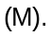 Os demais requisitos dimensionais seguem o critério abaixo:

I. Comprimento será de vinte módulos 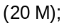
II. A distância dos vértices do losango amarelo ao quadro externo será de um módulo e sete décimos 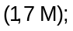
III. O raio do círculo azul no meio do losango amarelo será de três módulos e meio 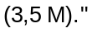

BRASIL, Lei n. 5.700, de 1º de setembro de 1971.
Disponível em: www.planalto.gov.br. Acesso em: 15 set. 2015.

A figura indica as cores da bandeira do Brasil e localiza o quadro externo a que se refere a Lei n. 5.700.

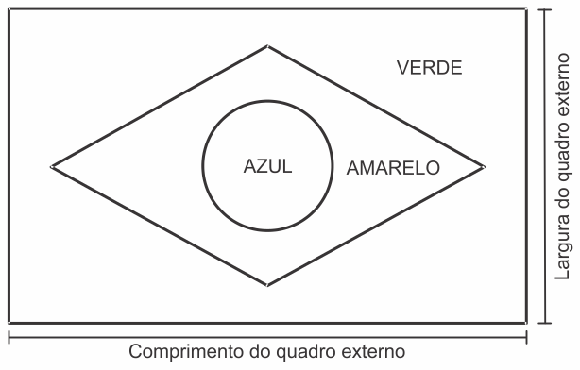

Um torcedor, preparando-se para a Copa do Mundo e dispondo de cortes de tecidos verde 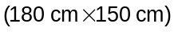 e amarelo (o quanto baste), deseja confeccionar a maior Bandeira Nacional possível a partir das medidas do tecido verde.

Qual a medida, em centímetro, do lado do menor quadrado de tecido azul que deverá ser comprado para confecção do círculo da bandeira desejada?
a) 27
b) 32
c) 53
d) 63
e) 90

(1,0 PONTO) 2. Em determinado ano, as moedas de 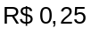 tinham, numa de suas faces, um polígono regular com lados, como se pode ver na figura.

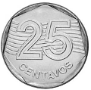

Quanto vale a soma dos ângulos internos desse polígono de lados?
a) 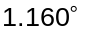
b) 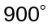
c) 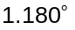
d) 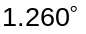
e) 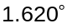

(1,0 PONTO) 3. “Há uns dez anos, um aluno, cujo nome infelizmente não recordo, apareceu na escola com algumas peças de seu artesanato. Trabalhando com madeira, pregos e linhas de várias cores, ele compunha paisagens, figuras humanas e motivos geométricos. Foi a primeira vez que vi esse tipo de artesanato. Depois disso, vi muitos outros trabalhos na mesma linha (sem trocadilho!). Certo dia, folheando um livro, vi o desenho de um decágono regular e suas diagonais:”

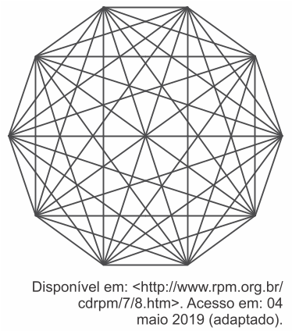

Disponível em: <http://www.rpm.org.br/cdrpm/7/8.htm>. Acesso em: 04 maio 2019 (adaptado).

Observe que, no decágono que ilustra o texto acima, o aluno citado usou vários pedaços de linha para compor os lados e as diagonais do polígono. Cada lado e cada diagonal foi construído com, exatamente, um pedaço de linha. A quantidade de pedaços de linha usados para formar as diagonais do decágono é
a) 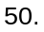
b) 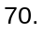
c) 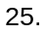
d) 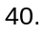
e) 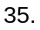

(1,0 PONTO) 4. No triângulo  exibido na figura a seguir,  é a bissetriz do ângulo interno em 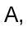 e 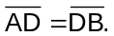

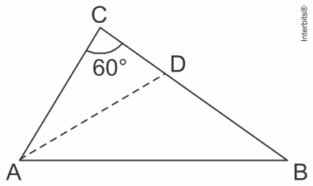

O ângulo interno em é igual a
a) 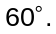
b) 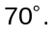
c) 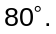
d) 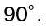

5 -Existem alguns procedimentos que podem ser usados para descobrir se dois triângulos são semelhantes sem ter de analisar a proporcionalidade de todos os lados e, ao mesmo tempo, as medidas de todos os ângulos desses triângulos. A respeito desses casos, assinale a alternativa correta: (1,0 PONTO)
a) Para que dois triângulos sejam semelhantes, basta que eles tenham três ângulos correspondentes congruentes.
b) Para que dois triângulos sejam semelhantes, basta que eles tenham dois lados proporcionais e um ângulo congruente, em qualquer ordem.
c) Para que dois triângulos sejam congruentes, basta que eles tenham os três lados correspondentes com medidas proporcionais.
d) Dois triângulos que possuem dois lados correspondentes proporcionais não serão semelhantes em qualquer hipótese.
e) Dois triângulos que possuem apenas dois ângulos correspondentes congruentes não podem ser considerados semelhantes.

6-Qual o valor de x nos triângulos a seguir? (1,0 PONTO)
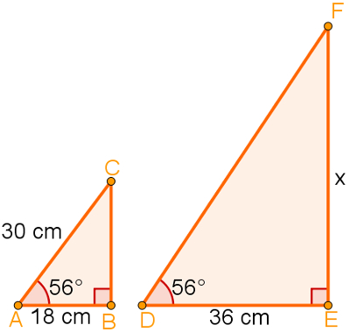
a) 48 cm
b) 49 cm
c) 50 cm
d) 24 cm
e) 20 cm
7-Na imagem a seguir, é possível perceber dois triângulos que compartilham parte de dois lados. Sabendo que os segmentos BA e DE são paralelos, qual a medida de x? (1,0 PONTO)
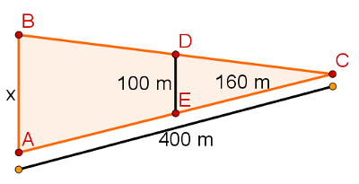
a) 210 m
b) 220 m
c) 230 m
d) 240 m
e) 250 m
8-Para descobrir a altura de um prédio, Luiz mediu a sombra do edifício e, em seguida, mediu sua própria sombra. A sombra do prédio media 7 metros, e a de Luiz, que tem 1,6 metros de altura, media 0,2 metros. Qual a altura desse prédio? (1,0 PONTO)
a) 50 metros
b) 56 metros
c) 60 metros
d) 66 metros
e) 70 metros
9-Na figura plana abaixo, ABCD é um paralelogramo; ABDE é um retângulo de área 24 cm² e D é um ponto do segmento EC. (1,0 PONTO)
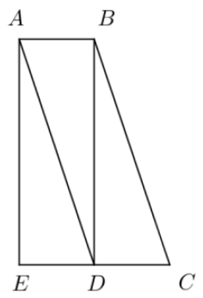
Qual é a área da figura ABCE ?
a) 36 cm².
b) 48 cm².
c) 52 cm².
d) 44 cm².
e) 30 cm².
10- Ao se colocar V para indicar verdadeiro e F para indicar falso para as afirmações
I. Um quadrilátero que tem as diagonais com comprimentos iguais é um retângulo.
II. Todo losango tem as diagonais com comprimentos iguais.
III. As diagonais de um paralelogramo cortam-se mutuamente ao meio.
A sequência correta, de cima para baixo, é: (1,0 PONTO)
a) V V V
b) V F V
c) F V V
d) F F V
e) F F F

